Классный час: «Правильное питание – залог здоровья!»

Цель: Познакомить учащихся: с необходимостью полноценного питания в школьном возрасте, с употреблением в пищу доступных и разнообразных полезных продуктов, с соблюдением режима питания, с необходимостью употребления горячих школьных завтраков.
Форма проведения: беседа с учащимися; групповая работа.
Содержание классного часа.
І. Вступительное слово.
Учитель: Здоровье – самая большая ценность. Поэтому о нем надо заботиться и беречь с детства. Важнейшим факторам сохранения здоровья является правильно организованное питание и здоровый образ жизни.
Учитель: Для чего человеку нужна еда? (Учащиеся дают ответ.)
Подводя итог, учитель читает стихотворение
«Человеку нужно есть».
Человеку нужно есть, Чтобы встать и чтобы сесть, Чтобы прыгать, кувыркаться, Песни петь, дружить, смеяться, Чтоб расти и развиваться, И при этом не болеть. Нужно правильно питаться, С самых юных лет уметь. Подведем теперь итог: Чтоб расти – нужен белок. Для защиты и тепла Жир природа создала. Как будильник без завода, Не пойдет ни тик, ни так, Так и мы без углеводов, Не обходимся никак. Витамины – просто чудо! Сколько радости несут: Все болезни и простуды, Перед нами отвернут. Вот поэтому всегда, Для нашего здоровья Полноценная еда – Важнейшее условие.

Учитель: А что значит, по-вашему, правильно питаться? Какие вы знаете полезные продукты, почему они полезны? (Учащиеся дают ответы.)
ІІ. Основная часть.
1.Обсуждение результатов анкетирования
Анкетирование проводилось накануне классного часа.
2.Принципы рационального питания.
Выступление медсестры школы Рубан А.А., с рекомендациями по рациональному питанию.
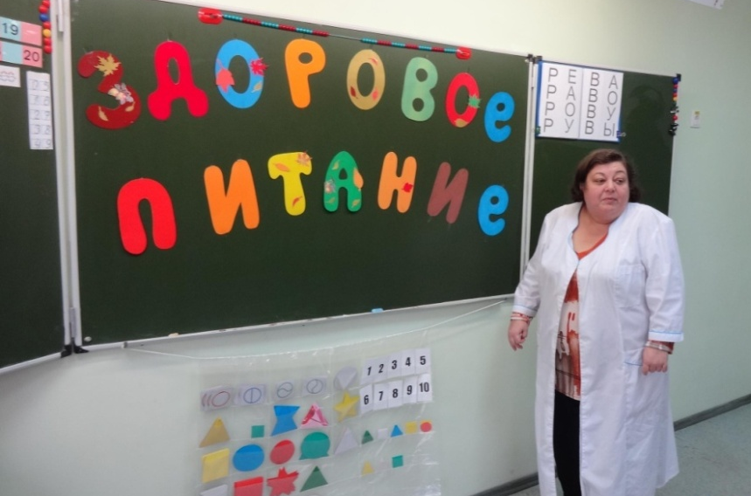

Подводя итог, учитель читает стихотворение:

Ребята, мера нужна и в еде, Чтоб не случиться нежданной беде, Нужно питаться в назначенный час, В день понемногу, но несколько раз. Этот закон соблюдайте всегда, И станет полезною ваша еда! Надо еще про калории знать, Чтобы за день их не перебрать! В питании тоже важен режим, Тогда от болезней мы убежим! Плюшки, конфеты, печенье, торты – В малых количествах детям нужны. Запомни, ребенок, простой наш совет: Здоровье одно, а второго – то нет.

3. Игра «Полезные продукты».
Класс делится на 3 группы.

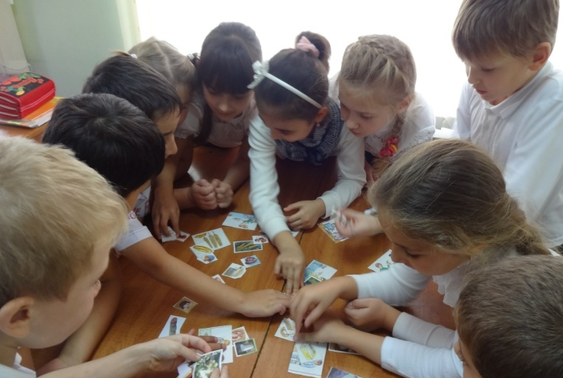

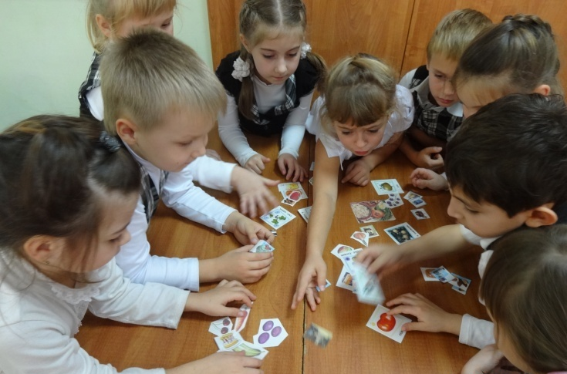

Учитель: Каждая группа должна разделить картинки с продуктами питания на полезные и вредные. Результаты вывешиваются его на доску.

Медсестра, дает оценку работам групп.

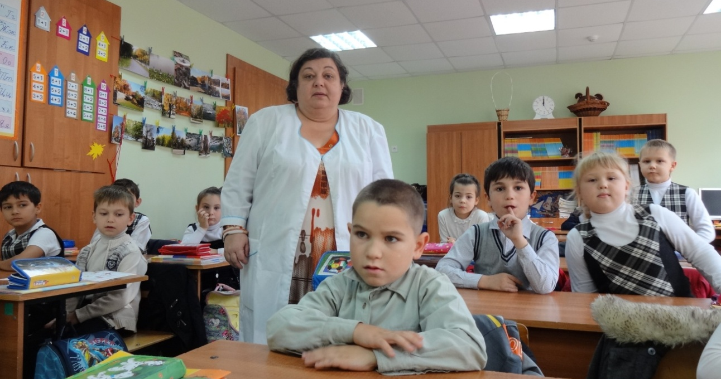
В целом работы выполнены правильно. А это значит, что мы поработали сегодня не зря.

ІІІ. Подведение итогов.
Учитель: Я вижу, что вы теперь хорошо знаете, как правильно и с пользой для здоровья питаться. Сегодня вы научились отличать полезные продукты от вредных. Употребляя полезные продукты можно надолго сохранить свое здоровье. Чтобы ваш организм был красивым сильным и здоровым, мы предлагаем всем попить фруктовый сок, богатый витаминами и полезными веществами.
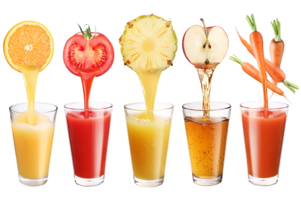

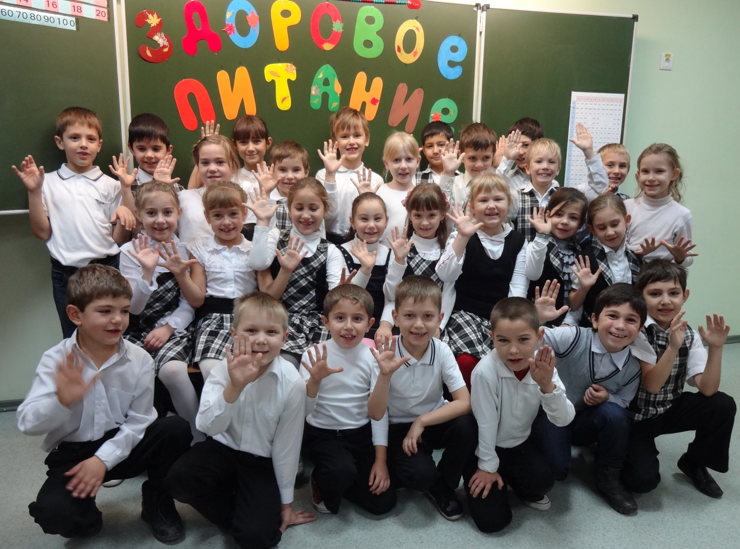
15 октября 2012 год.
